3D打印路径优化

开始时间: 2024年11月23日 14:23

截止提交: 2024年11月28日 23:59

问题描述

3D打印对零件进行切片后，所得到的各切片层截面往往由n个封闭环构成，轮廓路径规划就是对封闭环进行逐个打印。在轮廓路径规划中，首先需要在每个封闭环确定一个打印起点（同时为终点），在切片层共确定n个起始点。其次，与经典的旅行商问题（Traveling salesman problem, TSP）相同，在确定的n个起始点中找到一条路径，每个起始点只被穿越一次。以该路径距离最短为目标，经过优化可有效减少每层打印所需的时间。

棋盘描述

如下图所示，棋盘每格长宽相等，各为1单位。棋盘中共有n个封闭环，各封闭环边界上含有若干个整数顶点，参赛选手需在每个封闭环整数顶点中选取1个作为该封闭环起始点。在选取n个整数顶点后，对n个顶点进行最短路径寻优，每个整数顶点需要且只能被穿越一次，路径起点不限，最终需回到路径起点。

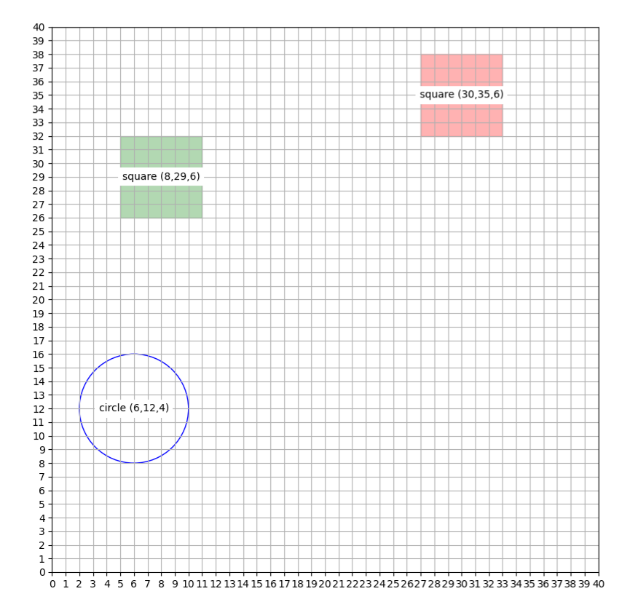

路径计算方式如下图所示，每个封闭环随机选定1个整数顶点，在路径规划完成后，计算获得最短距离为一定单位长度。

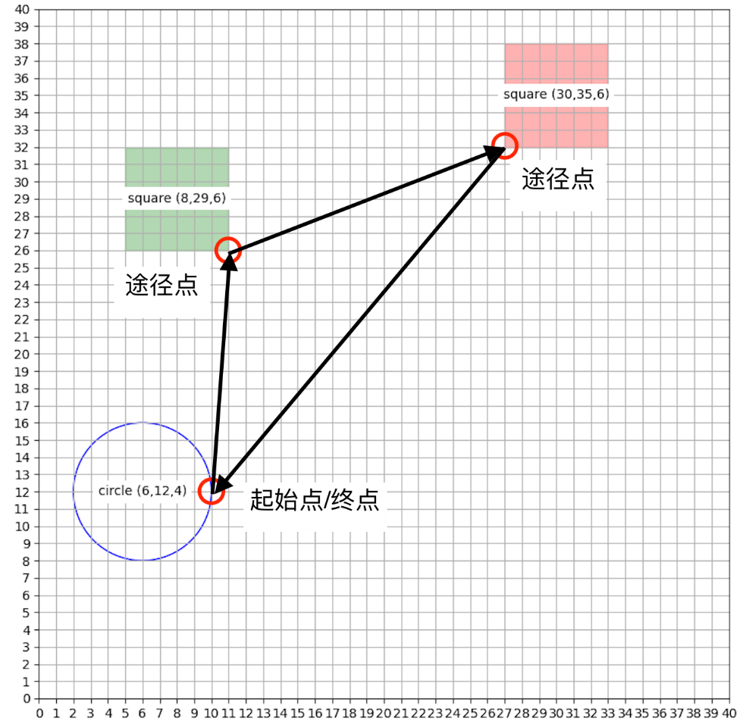

输入格式

请读取棋盘各封闭图形所对应顶点，如前文图中所示，包含3个封闭图形的格式为3个单行距阵，矩阵之间用@分隔。

输出格式

输出所选取整数顶点的坐标序列矩阵。

输入样例

[(2, 12), (6, 8), (6, 16), (10, 12)]@[(5, 26), (5, 32), (6, 26), (6, 32), (7, 26), (7, 32), (8, 26), (8, 32), (9, 26), (9, 32), (10, 26), (10, 32), (11, 26), (11, 32), (5, 27), (11, 27), (5, 28), (11, 28), (5, 29), (11, 29), (5, 30), (11, 30), (5, 31), (11, 31)]@[(27, 32), (27, 38), (28, 32), (28, 38), (29, 32), (29, 38), (30, 32), (30, 38), (31, 32), (31, 38), (32, 32), (32, 38), (33, 32), (33, 38), (27, 33), (33, 33), (27, 34), (33, 34), (27, 35), (33, 35), (27, 36), (33, 36), (27, 37), (33, 37)]

输出样例

[(10, 12), (11, 26), (27, 32)]